JNI函数分为动态注册和静态注册，静态注册的直接搜函数名就好，动态注册在JNI_Onload中，通过调用RegisterNatives()进行注册，第三个参数就是jni函数的函数名，签名和相对地址。

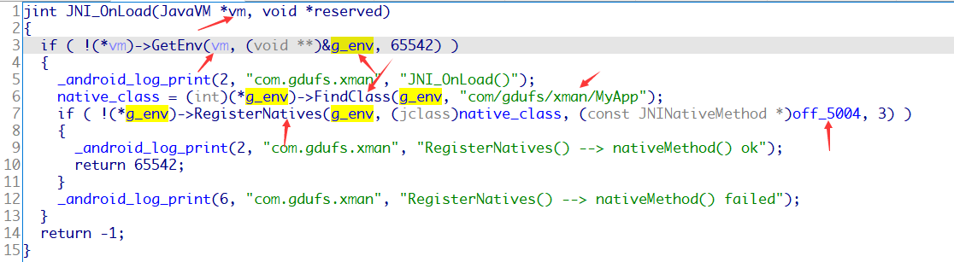

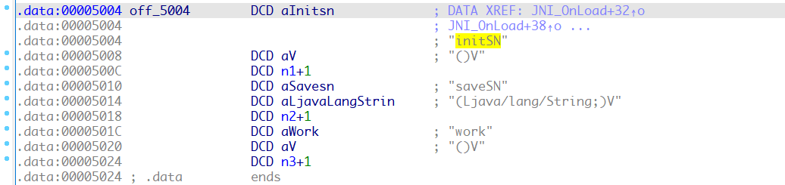

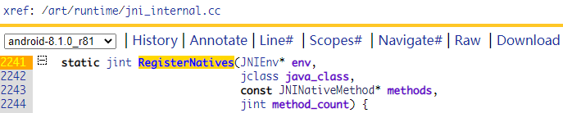

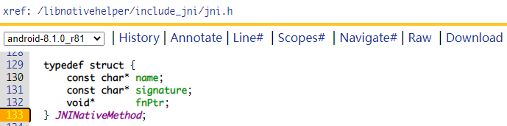

Frida Hook脚本

